АНАЛИЗ
работы администрации Каменского городского поселения по работе с письмами, жалобами и обращениями граждан за 2024 года

Работа с обращениями граждан в администрации Каменского городского поселения осуществляется в соответствии с:
– Федеральным Законом от 02.05.2006 №59–ФЗ «О порядке рассмотрения обращений граждан Российской Федерации»;
– Постановлением администрации Каменского городского поселения от 23.07.2013г. №136 «Об утверждении Положения о порядке организации личного приема граждан в администрации Каменского городского поселения Каменского муниципального района Воронежской области»;
– Распоряжением администрации Каменского городского поселения от 15.08.2019 №109 «Об утверждении Порядка организации «обратной связи» по результатам рассмотрения обращений граждан в Каменском городском поселении Каменского муниципального района Воронежской области»;
– Распоряжением администрации Каменского городского поселения от 19.07.2023г. №54 «Об утверждении графика приема граждан в администрации Каменского городского поселения».
Все обращения, поступившие в администрацию Каменского городского поселения в течение 2024 года в письменной форме зарегистрированы в установленном порядке, переданы исполняющему полномочия главы Каменского городского поселения для ознакомления, затем направлены сотрудникам на исполнение.
Обращения граждан рассматриваются в соответствии со сроками, определенными федеральным законодательством.
В течение 2024 года в администрацию Каменского городского поселения поступило 331 письменное заявление, что на 8% меньше по сравнению с аналогичным периодом прошлого года.

Количество поступивших письменных заявлений
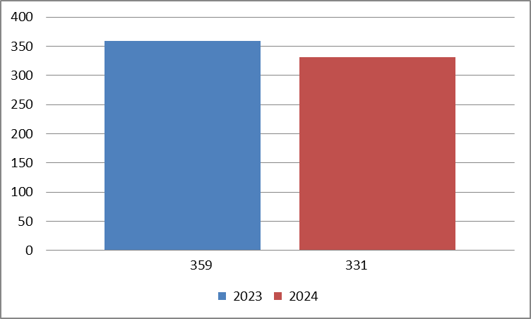

Письменные обращения, поступившие в отчетном периоде | 2024г.
Письменные обращения, поступившие в отчетном периоде | шт.
Всего | 331
Из них поступило: | шт. | %
нарочно | 297 | 89,8
по электронной почте, через платформу обратной связи, с сайта поселения | 17 | 5,1
почта | 4 | 1,2
электронное взаимодействие | 13 | 3,9

Электронное взаимодействие используется для направления обращений на рассмотрение из вышестоящих органов власти, надзорных органов.

Основная тематика вопросов, поднимаемых в обращениях:

– образование земельных участков (об утверждении схемы границ земельного участка, раздел, объединение земельных участков), возникновение прав на землю – 83 (25,08%);
– арендные отношения в области землепользования – 72 (21,75%);
– комплексное благоустройство (спил аварийных деревьев, благоустройство территории поселения) – 47 (14,20%);
– предоставление дополнительных льгот отдельным категориям граждан (о постановке на учет отдельных категорий граждан, имеющих право на предоставление земельных участков в собственность бесплатно) – 22 (6,65%);
– запрос архивных данных – 13 (3,93%);
– вопросы частного домовладения (откачка грунтовых вод, канализации; об адресации домовладения; по вопросу законности размещения строений, шин б/у; строительство выгребной ямы; изменение вида разрешенного использования) – 10 (3,02%);
– благоустройство и ремонт подъездных дорог, в том числе тротуаров – 8 (2,42%);
– земельный спор – 7 (2,11%);
– социальная помощь гражданам, находящимся в трудной жизненной ситуации – 6 (1,82%);
– обращение с твердыми коммунальными отходами – 5 (1,52%);
– перебои в водоснабжении – 5 (1,52%);
– предоставление служебных жилых помещений – 4 (1,22%);
– содержание общего имущества многоквартирного дома – 4 (1,22%);
– арендные отношения (муниципальное имущество) – 3 (0,91%);
– ремонт и эксплуатация ливневой канализации – 3 (0,91%);
– приватизация жилищного фонда – 3 (0,91%);
– ненадлежащее содержание домашних животных – 3 (0,91%);
– обследование жилого фонда на предмет пригодности для проживания – 3 (0,91%);
– перевод нежилого помещения в жилое помещение – 3 (0,91%);
– переселение из аварийного дома – 2 (0,6%);
– уборка снега – 2 (0,6%);
– устранение аварийных ситуаций на магистральных коммуникациях – 2 (0,6%);
– уличное освещение – 2 (0,6%);
– капитальный ремонт общего имущества многоквартирных домов – 2 (0,6%);
– семейное законодательство – 2 (0,6%);
– переустройство и (или) перепланировка жилого помещения – 2 (0,6%);
– безопасность дорожного движения – 2 (0,6%);
– изъятие земельного участка – 1 (0,3%);
– реконструкция объектов железнодорожного транспорта (ремонт пешеходного перехода) – 1 (0,3%);
– признание семьи нуждающейся в улучшении жилищных условий (молодая семья) – 1 (0,3%);
– нормативы потребления коммунальных услуг – 1 (0,3%);
– дорожные знаки и дорожная разметка – 1 (0,3%);
– нежилые помещения – 1 (0,3%);
– прекращение рассмотрения заявления – 1 (0,3%);
– подключение индивидуального жилого дома к центральным сетям водоснабжения – 1 (0,3%);
– водоснабжение поселений – 1 (0,3%);
– содержание домашних животных – 1 (0,3%);
– предоставление разрешения на отклонение от предельных параметров размещенного строительства, реконструкции объекта капитального строительства – 1 (0,3%).
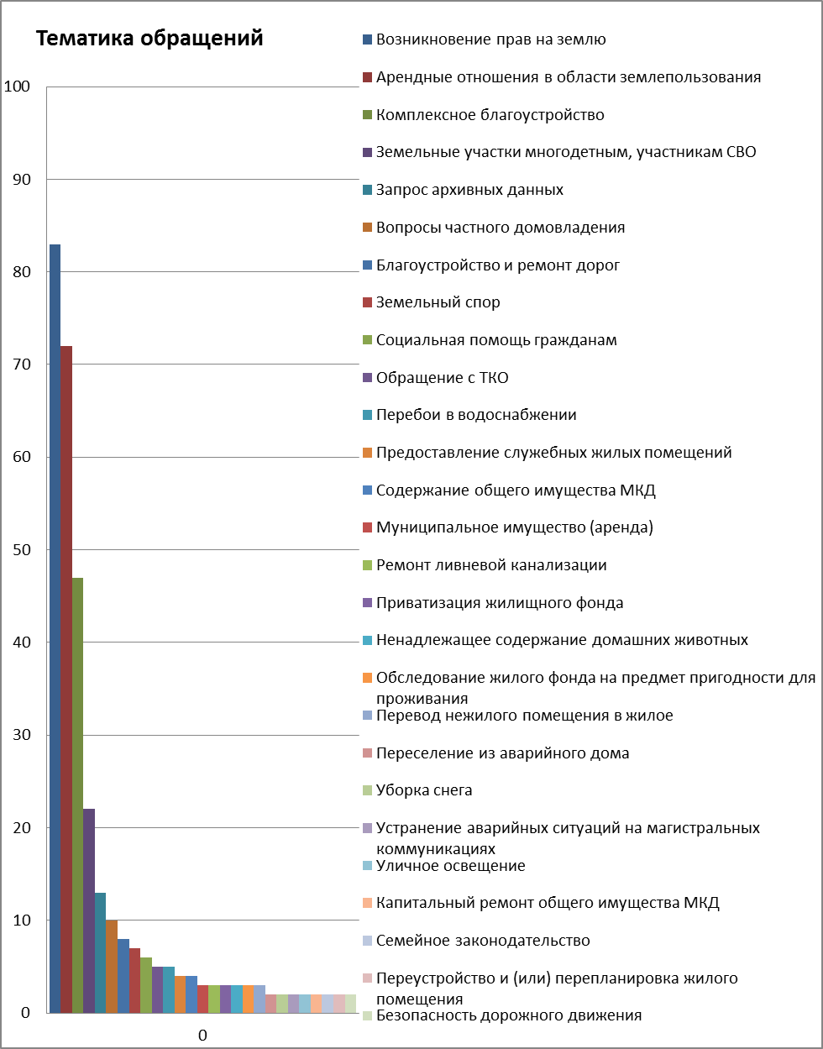

По остальным вопросам поступило по одному обращению.

Информация о способе рассмотрения обращений граждан:
– Направлено по компетенции – 1;
– Проверено комиссионно – 3;
– Проверено с выездом на место – 38;
– Рассмотрено с участием заявителя – 2;
– Рассмотрено совместно с другими органами власти – 2;
– Количество обращений, по которым осуществлена «обратная связь» – 191.

Результаты рассмотрения письменных обращений:
– «Поддержано»/ в том числе «Меры приняты» – 280;
– с результатом рассмотрения «Поддержано» – 87;
– с результатом рассмотрения «Меры приняты» – 193;
– с результатом рассмотрения «Разъяснено» – 51.

На личный прием в 2024 году обратилось 32 человека, что равно количеству обращений в аналогичным периоде прошлого года.

Количество поступивших устных обращений:
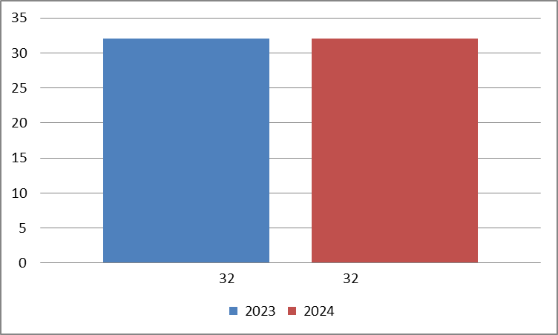

Основная тематика вопросов, поднимаемых в обращениях:

– комплексное благоустройство (благоустройство тротуаров, спил аварийных деревьев, засыпка ямы, благоустройство подъездных путей к контейнерной площадке) вырубка поросли, благоустройство памятного знака,) – 14;
– содержание общего имущества многоквартирного жилого дома – 4;
– обращение с твердыми коммунальными отходами – 4;
– благоустройство и ремонт дорог, в том числе тротуаров – 2;
– вопросы частного домовладения – 1;
– возникновение прав на землю – 1;
– уличное освещение – 1;
– перебои в водоснабжении – 1;
– устройство ливневой канализации – 1;
– социальная помощь гражданам, находящимся в трудной жизненной ситуации – 1;
– муниципальный жилищный фонд – 1;
– переселение из аварийного дома – 1.

Результаты рассмотрения устных обращений:
– результатом рассмотрения «Поддержано» – 15;
– с результатом рассмотрения «Меры приняты» – 10;
– с результатом рассмотрения «Разъяснено» – 7.

В течение 2024 года гражданам было выдано 1073 справки.

Ведущий специалист администрации
Гребенникова Н. Ю.
5–24–39

